038318 Ítalo José Rocha Assis

036862 Lucas Eduardo de Jesus Braz

?????? Braian ???preencher??????

Gerenciador de Projetos de Iniciação Cientifica

BRASÍLIA, DF

05 de Dezembro de 2017

038318 Ítalo José Rocha Assis

036862 Lucas Eduardo de Jesus Braz

Gerenciador de Projetos de Iniciação Cientifica

Projeto da disciplina Projeto Integrador: Projeto de Sistemas (UML), do Centro Universitário Unieuro, de Brasília, DF.

BRASÍLIA, DF

05 de Dezembro de 2017

038318 Ítalo José Rocha Assis

036862 Lucas Eduardo de Jesus Braz

Gerenciador de Projetos de Iniciação Cientifica

**BANCA EXAMINADORA - APROVADO POR:**

__________________________________________

Profa. Dra. Ana Garcia

Centro Universitário Unieuro, DF

__________________________________________

Prof. Aldo Henrique

Centro Universitário Unieuro, DF

Brasília, DF

05 de Dezembro de 2017

RESUMO

Baseia-se este trabalho nas regras de UML e também no que foi aprendido durante as disciplinas de Banco de Dados e Linguagem de Programação, desenvolveu-se uma aplicação, com o objetivo geral de tornar inserção dos alunos para a iniciação cientifica mais rápida e pratica e também para inserir novos orientadores e novos projetos.

Palavras-chaves: UML, Banco de Dados, Linguagem de Programação

LISTA DE FIGURAS

***Figura 1*** *– Diagrama de Casos de Uso............................................................................................9*

***Figura 2*** *– Diagrama de Classe .......................................................................................................16*

***Figura 3*** *– Diagrama de Sequência: Cadastrar Estudante ..............................................................17*

***Figura 4*** *– Diagrama de Sequência: Cadastrar Projeto....................................................................18*

Sumário

Gerenciador de Projetos de Iniciação Cientifica 2

Gerenciador de Projetos de Iniciação Cientifica 3

1 INTRODUÇÃO 7

1.1 Motivação 7

1.2 Objetivo 7

1.3 Organização do Trabalho 7

2 VISÃO DO NEGÓCIO 8

2.1 Elementos do Negócio 8

3 VISÃO DE CASOS DE USO 9

3.1 Modelo de Casos de Uso 9

3.2 Documentação dos Casos de Uso 10

UC01. Principal 10

UC02. Cadastro Estudante 11

UC03. Cadastrar Projetos 13

4 VISÃO DE DOMÍNIO 15

4.1 Dicionário de classes de domínio 15

4.2 Diagrama de Classes de Domínio 16

5 VISÃO DE INTERAÇÃO DE OBJETOS 17

5.1 Diagrama de Sequência: Cadastrar Estudante 17

5.2 Diagrama de Sequência: Cadastro Projeto 18

6 REFERÊNCIAS BIBLIOGRÁFICAS 19

# INTRODUÇÃO

## Motivação

O tema abordado possui grande importância em uma faculdade pois todas elas possuem projetos científicos, a motivação maior para esse projeto é poder tornar mais simples e mais rápido o entendimento sobre o que é e o poder se inscrever para projetos em sua área de estudo.

## Objetivo

O objetivo da criação do sistema é poder inserir tanto novos alunos como orientadores e projetos de uma maneira simples e rápida, sendo integrado diretamente com o banco de dados totalmente otimizado para este sistema.

## Organização do Trabalho

O trabalho em questão está organizado da seguinte maneira, capitulo dois tem por objetivo mostrar o modelo e os elementos das regras de negócios do projeto. No capitulo três será demonstrado à visão dos casos de uso, mostrando o modelo visual e as documentações de cada caso de uso. Capítulo quatro e quinto será demostrados os diagramas de classe e sequência de cada caso de uso e seus respectivos modelos visuais. No capitulo sexto será demonstrado o modelo visual do diagrama de estado e atividade. Por fim as referências bibliográficas.

# VISÃO DO NEGÓCIO

## Elementos do Negócio

Usuário:

O Usuário pode incluir estudantes, projetos, e excluir os mesmos ou alterar alguma informação sempre que for preciso, sendo assim o Usuário tem o controle total sobre o sistema, a não ser excluir estudantes que estejam vinculados a projetos para não ferir a integridade dos dados.

# VISÃO DE CASOS DE USO

## Modelo de Casos de Uso

Cliente

O Usuário entrará na tela Principal onde ele escolherá o que quer inserir, ele tem duas opções, ou ele cadastra estudantes, ou, ele cadastra projetos

Figura 2 – Diagrama de Casos de Uso

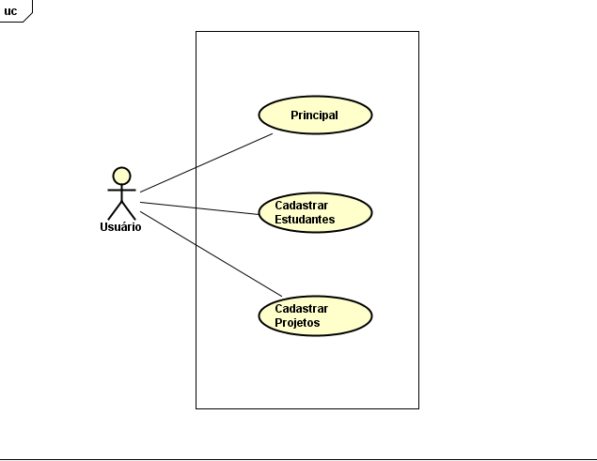

*Fonte: Astah 2017 Acesso em Nov.2017*

## Documentação dos Casos de Uso

|  |  |
| --- | --- |
| 1. Principal | |
| Cadastramento do cliente. | |
| Fluxo Principal | 1) O Usuário solicita abrir a página de cadastro de estudante ou cadastro de projeto.  2) Abre a página de cadastro de estudante ou de projeto  3) Caso de uso encerra. |
| Fluxos Alternativos |  |
| Regras de Negócio | 1. Após o cadastro, o usuário pode alterar: endereço, telefone. |

|  |  |
| --- | --- |
| 1. Cadastro Estudante | |
| Adiciona os produtos no carrinho | |
| Fluxo Principal | 1. O Usuário solicita cadastrar mais um estudante. 2. Exibe a tela para cadastro de estudante com a lista dos estudantes cadastrados e permite ao usuário alterar, excluir e incluir um novo estudante. 3. Caso de uso encerra. |
| Fluxos Alternativos | 1. Cadastrar Novo Estudante 2. a) Usuário preenche todos os campos e clica no botão cadastrar. 3. Sistema grava os dados e exibe da tabela e retorna ao passo 2. 4. Fluxo Alternativo (2): Alterar Estudante 5. Usuário seleciona linha da tabela com dados do estudante que será modificado. 6. Preenche os campos com dados novos que serão alterados e clica no notão alterar. 7. Sistema substitui os dados e exibe os dados alterados na tabela de estudantes e retorna ao passo 2. 9. Fluxo Alternativo (2): Excluir Estudante 10. Usuário seleciona linha da tabela com dados do estudante que será excluído. 11. Usuário clica no botão excluir. 12. Sistema exclui dados e retira da tabela a linha excluída. |
| Regras de Negócio |  |

|  |  |
| --- | --- |
| 1. Cadastrar Projetos | |
| Abertura da ordem de serviço. | |
| Fluxo Principal | 1. O Usuário solicita cadastrar mais um projeto. 2. O exibe a tela para cadastro de projeto com a lista dos projetos cadastrados e permite ao usuário alterar, excluir e incluir um novo estudante. 3. Caso de uso encerra. |
| Fluxos Alternativos | 1. Fluxo Alternativo (2): Cadastrar Novo Projeto   a) Usuário preenche todos os campos e clica no botão cadastrar.  b) Sistema grava os dados e exibe da tabela e retorna ao passo 2.    Fluxo Alternativo (2): Alterar Projeto  a) Usuário seleciona a linha da tabela com dados do projeto que será modificado.  b) Preenche os campos com dados novos que serão alterados e clica no notão alterar.  c) Sistema substitui os dados e exibe os dados alterados na tabela de projetos e retorna ao passo 2.    Fluxo Alternativo (2): Excluir Projeto  a) Usuário seleciona linha da tabela com dados do projeto que será excluído.  b) Usuário clica no botão excluir.  c) Sistema Exclui dados e retira da tabela a linha excluída. |
| Regras de Negócio |  |

# VISÃO DE DOMÍNIO

## Dicionário de classes de domínio

Nesse diagrama, os domínios ficam detalhados de acordo com cada relacionamento das respectivas classes existentes no sistema o usuário ao solicitar na página principal o cadastro de um estudante em seguida irá aparecer a tela de cadastro de estudantes onde irá conter todos os atributos existentes nas classes curso e estudante em forma de campos para serem preenchidos onde nessa tela contem três botões de operações cadastrar, alterar e excluir os estudantes.

O usuário solicitando cadastro de projetos irá aparecer a tela cadastrar projetos ontem contém todos os atributos existentes nas classes projetos e orientador em forma de campos para serem preenchidos e três botões de operações cadastrar, alterar e excluir projetos.

## Diagrama de Classes de Domínio

Figura 3 – Diagrama de Classe

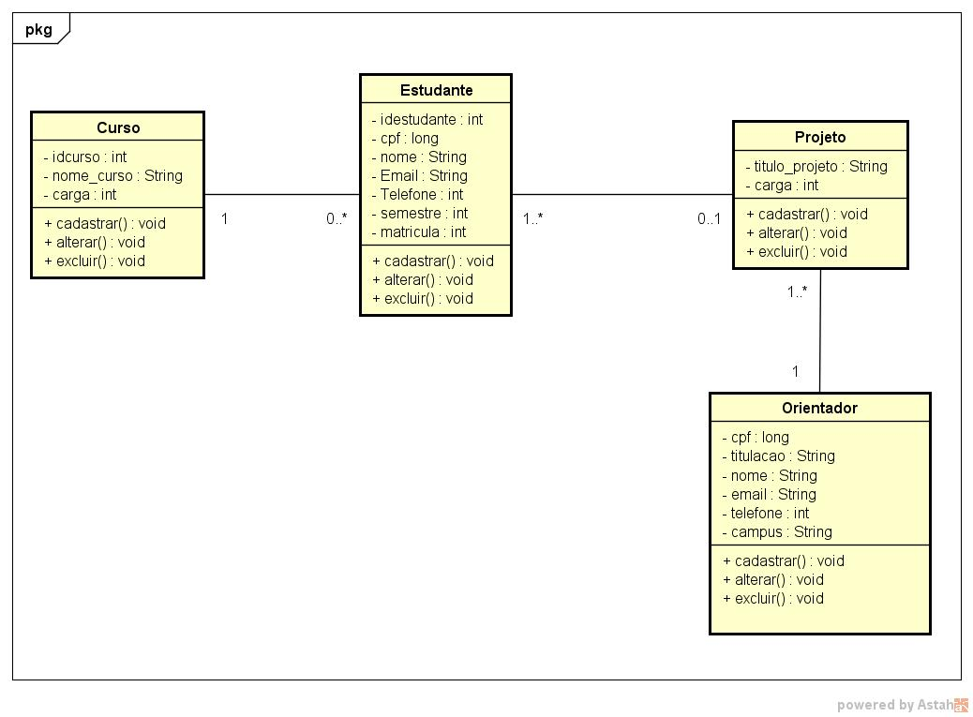

*Fonte: Astah 2017 Acesso em nov.2017*

# VISÃO DE INTERAÇÃO DE OBJETOS

## Diagrama de Sequência: Cadastrar Estudante

Figura 4 – Diagrama de Sequência: Cadastrar Estudante

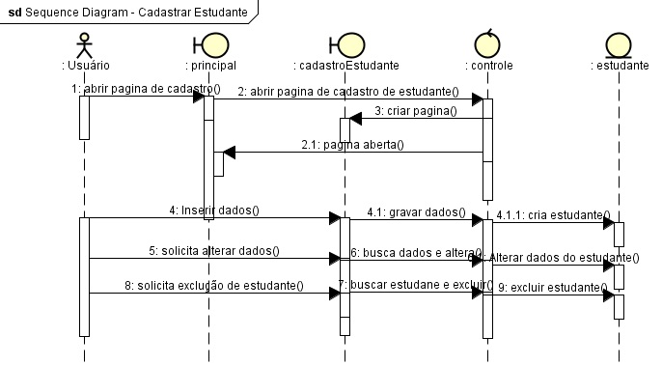

*Fonte: Astah 2017 Acesso em nov.2017*

## Diagrama de Sequência: Cadastro Projeto

Figura 5 – Diagrama de Sequência: Cadastrar Projeto

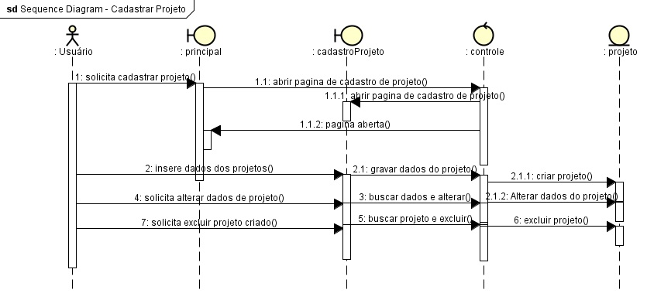

# REFERÊNCIAS BIBLIOGRÁFICAS

Figura 01: **Diagrama de Casos de Uso.** Disponível em : *Astah2017-IniciaçãoCientifica* Acesso (Nov.2017)

Figura 02: **Diagrama de Classe.** Disponível em : *Astah2017-IniciaçãoCientifica* Acesso (Nov.2017)

Figura 03: **Diagrama de Sequência.** Disponível em : *Astah2017-IniciaçãoCientifica* Acesso (Nov.2017)

Figura 04: **Diagrama de Sequência.** Disponível em : *Astah2017-IniciaçãoCientifica* Acesso ( Nov.2017)